Pr操作指南

新建项目：
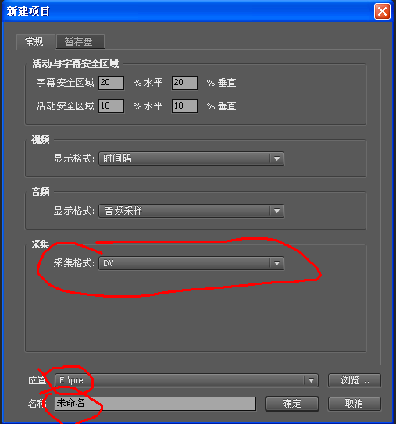
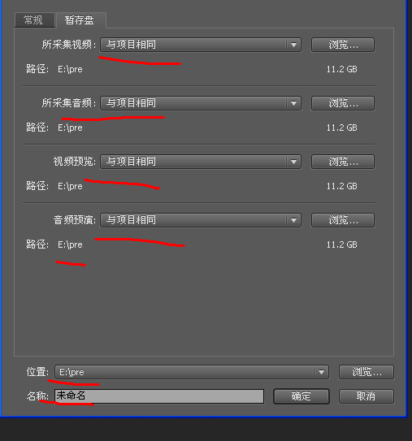
确定
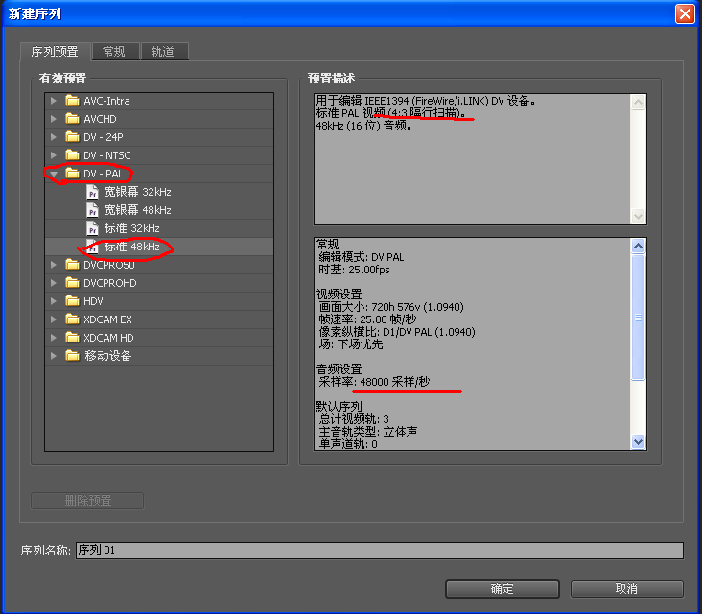
确定
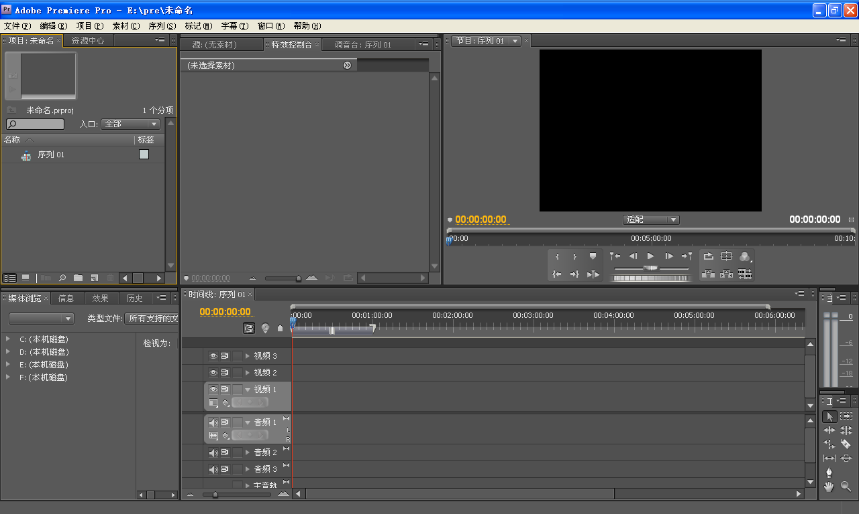

1.插入项目视频【视频一般采用avi格式，音频采用mp3格式】：方法一：点击左上角“文件（F）”——“导入”视频；
方法二：【双击序列01下面的空白位置】。
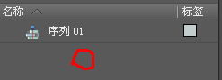。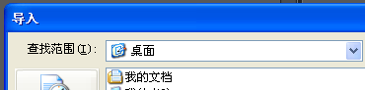

2.把视频拉进时间轴：选择要编辑的视频【鼠标停留在左边喇叭上才能拉得动】，把它拉到“时间轴”进行编辑【注意：从00：00：00开始，第二个视频拉进时间轴时要紧靠第一个视频】。
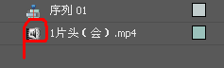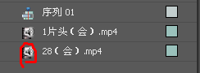
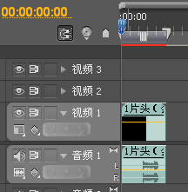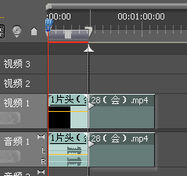

3.时间轴放大缩小：时间轴左下侧的游标是调节“时间轴大小”，方便编辑。
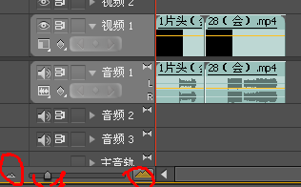
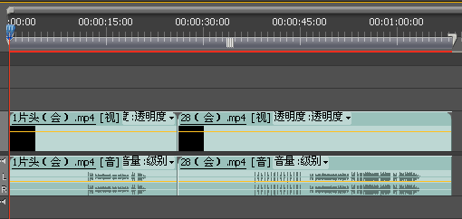
【快捷键：1.输入法为状态下，2，左上方的“-””+”可以放大缩小时间轴
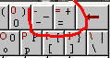】
4.把视频调节为“适配为当前画面大小”，即把视频
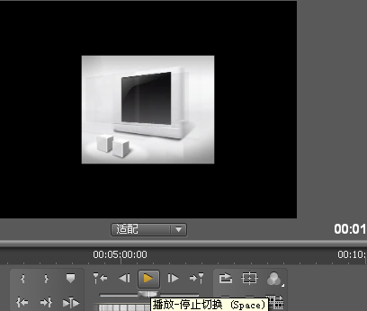画面设置为“满屏”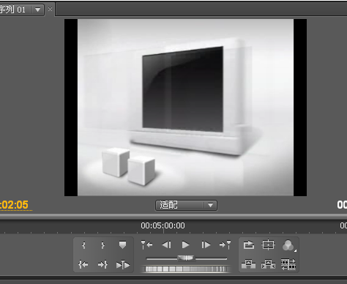，比较好看。1.“选中”时间轴所有的视频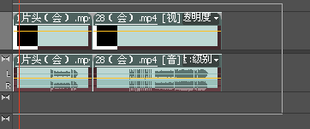，“右键”点击，出现如下“框栏”，选择“适配为当前画面大小”并“打钩”。

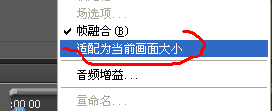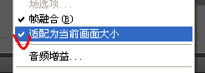

5.【去水印一】调整视频画面，1.默认为“等比缩放”，“长*宽”按照固定比例大小变化；2.选择窗口—“特效控制台”—“运动”—去掉已打钩的“等比缩放”，视频画面的大小变化就可以任意调节长宽。3.任意移动画面。

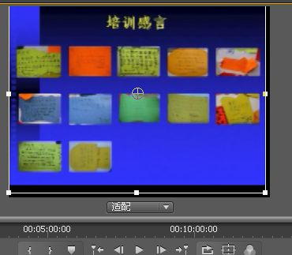
长宽“等比例”缩小
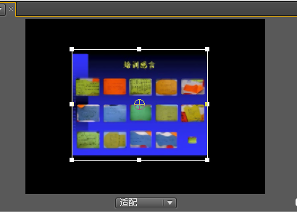
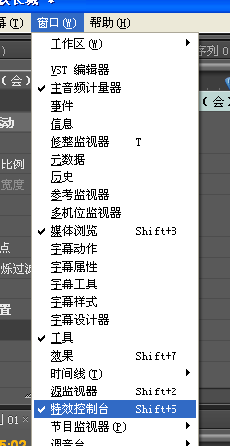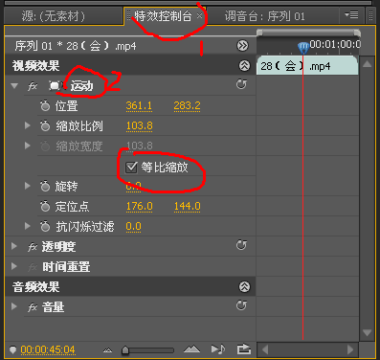
长不变，宽变小
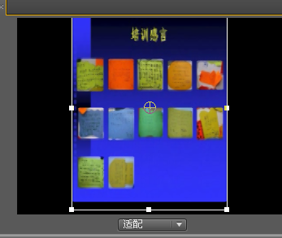
长变大，宽变小

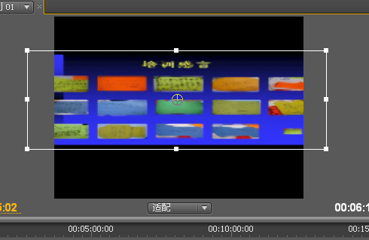
拖动画面，调节长宽大小，把“培训感言”拖到视频框外侧，实现去“水印功能”。
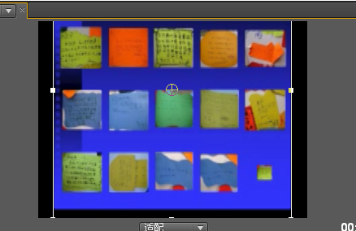

6. 【去水印二、添加字幕】
选择字幕（静态），
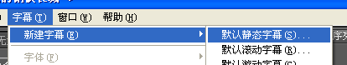——
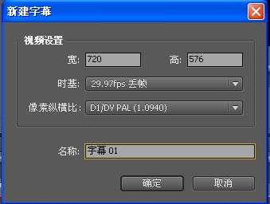
选择矩形工具，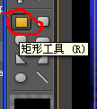
选择黑色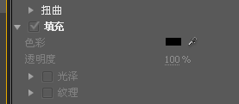
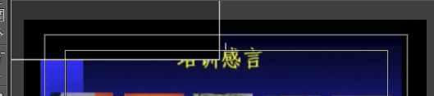

把培训感言给遮住掉，实现去水印
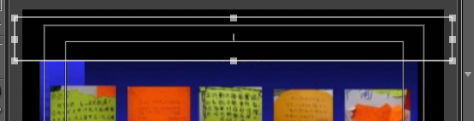
接着，关掉右上角的“X”，就会自动保存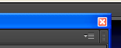
在“序列01”下面就出现了“字幕03”
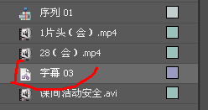
把字幕03拉到时间轴“视频2”
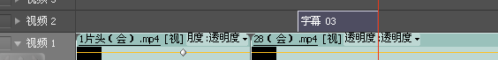
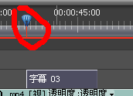利用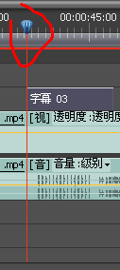调节“字幕03”覆盖的时间长短，及时间起始、结束位置。
“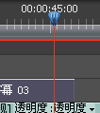 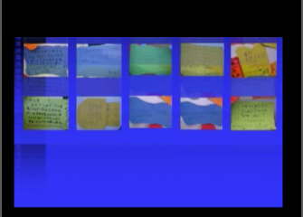 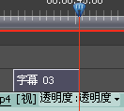
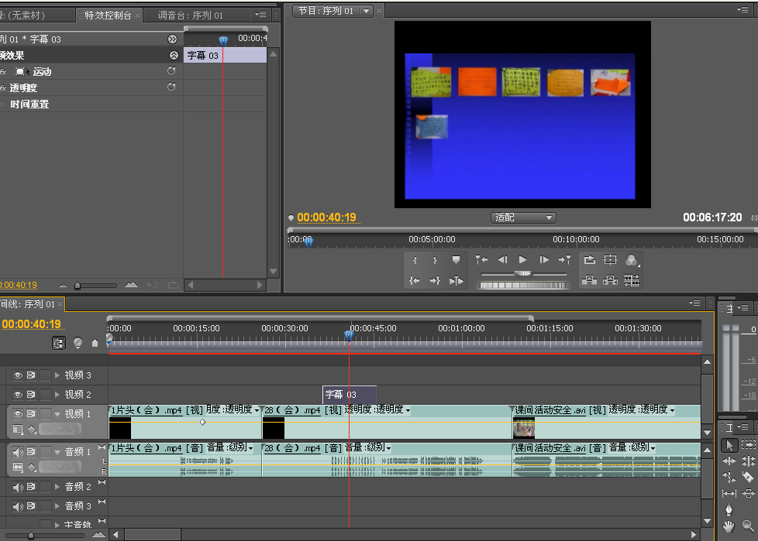
修改字幕——双击“字幕03”左侧的图标
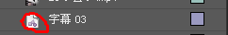
添加字幕————进入字幕
选择文字工具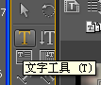

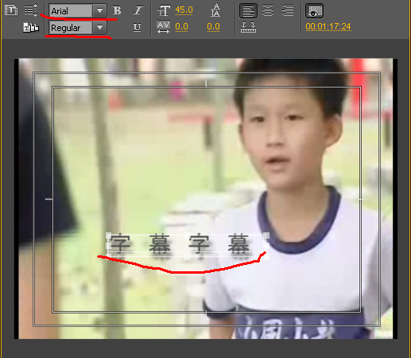
字体、字体样式、字体大小
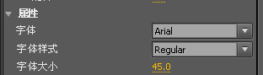
字体颜色
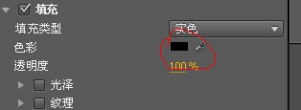
利用选择工具，可以移动字幕位置
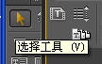
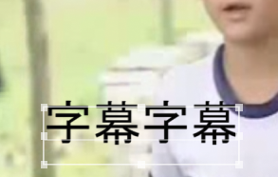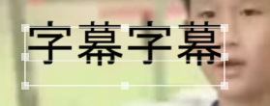
接着，关掉右上角的“X”，就会自动保存
在“序列01”下面就出现了“字幕04”
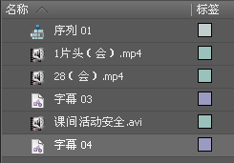
把字幕04拉到时间轴“视频2”

或者右键单击“字幕04”——“插入”，就会插入到 “视频2”。
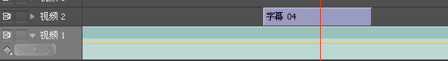
利用调节“字幕04”覆盖的时间长短，及时间起始、结束位置。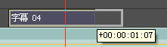
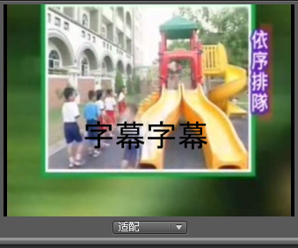
7.声音编辑
消音
选择时间轴右侧的“剃刀工具”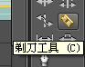
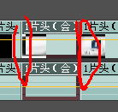，剪出两个点，选中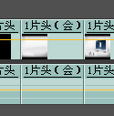
选择音频1，右键点击，“钩中”“解除视音频链接”，即能够视频、音频分开编辑。
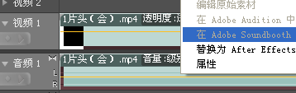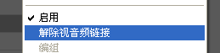

之后，选中“音频2”想清除声音的片段，右键单击，选中“清除”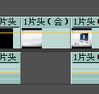，即为消音；留住声音，消除视频也是同样操作原理。
声音加速
选择音频1，右键点击，“钩中”“解除视音频链接”，即能够视频、音频分开编辑。
选择要加速的片段，右键单击，选择速度持续时间
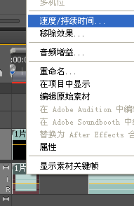
进行编辑
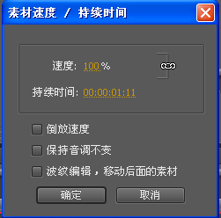
视频单独分开加速也同样操作【视频与声音不分开，加速就不需要“解除视音频链接”】

添加声音，把“导入的声音“拉到时间轴“音频1”或者你想要的位置。
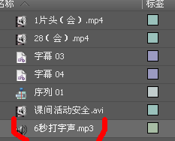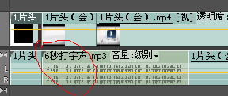

8.剃刀工具
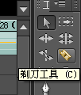（1）选择剃刀工具
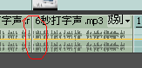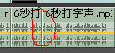
（2）点击选择工具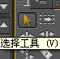选择片段位置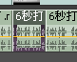
右键单击“清除”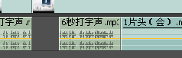

9. 导出媒体
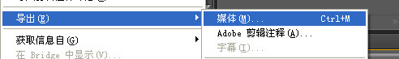

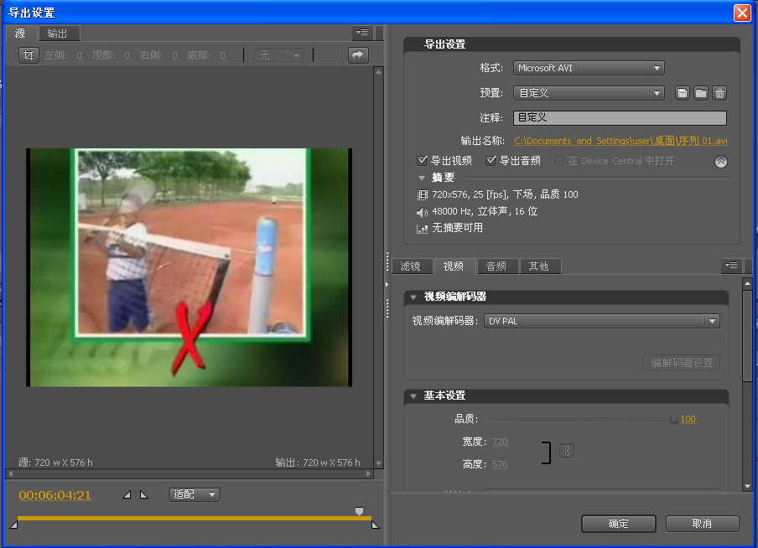入点、出点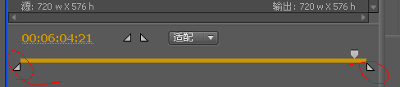
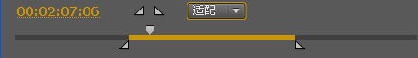
选择avi格式
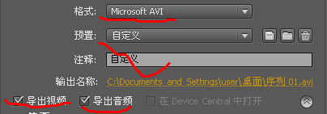
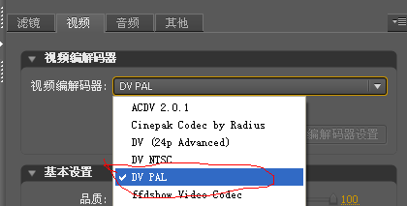
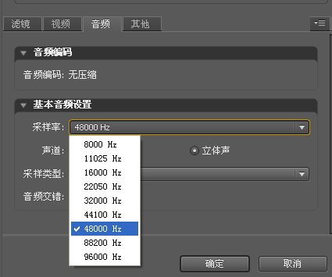
确定
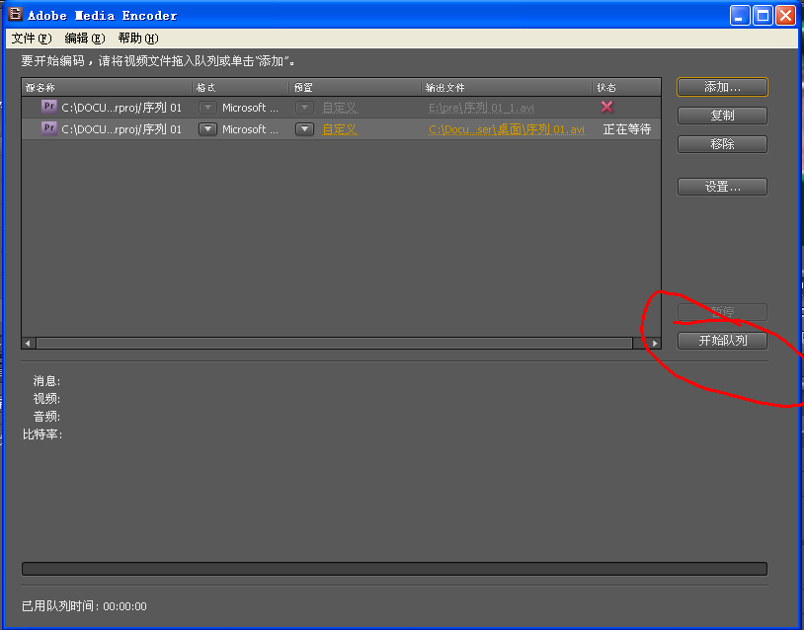
点击“开始队列”，需要很长时间。

